Đáp án bài Luyện tập về diện tích

Giải bài 1 trang 104 SGK Toán 5. Tính diện tích của mảnh đất có kích thước theo hình vẽ bên.
Đề bài
Tính diện tích của mảnh đất có kích thước theo hình vẽ bên.
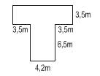
Phương pháp giải - Xem chi tiết
Có thể chia hình đã cho thành cách hình chữ nhật nhỏ. Tính diện tích mỗi hình, từ đó tìm được diện tích mảnh đất ban đầu bằng cách tìm tổng diện tích các hình chữ nhật nhỏ.
Lời giải chi tiết
Cách 1 :
Chia hình đã cho thành hai hình chữ nhật là hình (1) và hình (2) :
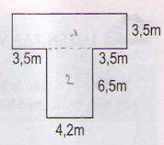
Chiều dài hình chữ nhật (1) là:
3,5 + 4,2 + 3,5 = 11,2 (m)
Diện tích của hình chữ nhật (1) là:
11,2 × 3,5 = 39,2 (m²)
Diện tích của hình chữ nhật (2) là:
6,5 × 4,2 = 27,3 (m²)
Diện tích khu đất đó là:
39,2 + 27,3 = 66,5 (m²)
Đáp số: 66,5m².
Lưu ý: Có nhiều cách chia mảnh đất ban đầu thành các hình chữ nhật nhỏ khác nhau. Học sinh tùy chọn cách phù hợp để làm

Đáp án bài Luyện tập về tính diện tích ( tiếp theo)
+ Làm bài 1/ 105

Giải bài 1 trang 105 SGK Toán 5. Tính mảnh đất có hình dạng như hình vẽ dưới đây, biết.
Đề bài
Tính diện tích mảnh đất có hình dạng như hình vẽ dưới đây, biết:
AD = 63m ; AE = 84m; BE = 28m ; GC = 30m.
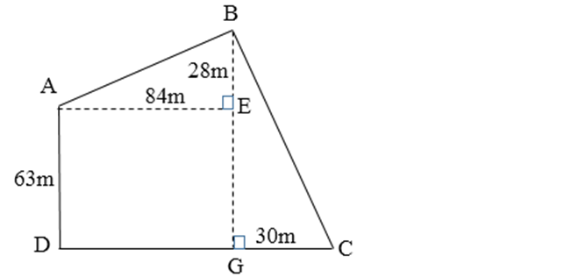
Phương pháp giải - Xem chi tiết
Theo hình vẽ thì mảnh đất đã cho được chia thành một hình chữ nhật và hai hình tam giác. Ta có thể tính diện tích hình chữ nhật AEGD và diện tích hai tam giác AEB, BGC hoặc tính diện tích hình thang ABGD và diện tích tam giác BGC, từ đó tính được diện tích của cả mảnh đất.
Lời giải chi tiết
Ta có AEGD là hình chữ nhật nên EG = AD = 63m, AE = DG = 84m.
BG = BE + EG = 28 + 63 = 91m
Diện tích hình thang vuông ADGB là:
(63 + 91) × 84 : 2 = 6468 (m²)
Diện tích hình tam giác vuông BGC là:
91 × 30 : 2 = 1365 (m²)
Diện tích mảnh đất đó là:
1365 + 6468 = 7833 (m²)
Đáp số: 7833m².

Đáp án bài Luyện tập chung
+ Làm bài 1,3/ 106

Giải bài 1 trang 106 SGK Toán 5. Cho hình tam giác có diện tích.
Đề bài
 Ta có công thức tính diện tích tam giác:
Diện tích hình tam giác = (cạnh đáy × với chiều cao tương ứng) rồi chia cho 2.
Từ đó ta suy ra cách tính độ dài cạnh đáy của hình tam giác:
Độ dài cạnh đáy = (diện tích tam giác × 2) : chiều cao.
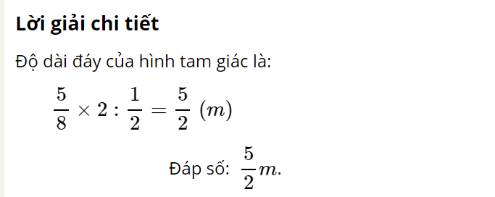

Giải bài 3 trang 106 SGK Toán 5. Một sợi dây nối hai bánh xe ròng rọc (như hình vẽ).
Đề bài
Một sợi dây nối hai bánh xe ròng rọc (như hình vẽ). Đường kính của bánh xe có độ dài là 0,35m. Hai trục cách nhau 3,1m. Tính độ dài sợi dây.
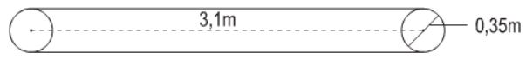
Phương pháp giải - Xem chi tiết
Độ dài hai phần uốn cong của sợi dây chính là hai nửa chu vi của bánh xe nên đúng bằng chu vi của bánh xe.
Độ dài hai phần thẳng của sợi dây đều bằng khoảng cách giữa hai trục.
Vậy độ dài sợi dây = chu vi hình tròn đường kính 0,35m + 2 lần khoảng cách giữa hai trục.
Lời giải chi tiết
Độ dài hai phần uốn cong của sợi dây chính là hai nửa chu vi của bánh xe nên đúng bằng chu vi của bánh xe.
Độ dài hai phần thẳng của sợi dây đều bằng khoảng cách giữa hai trục.
Độ dài hai phần uốn cong của sợi dây là:
0,35 × 3,14 = 1,099 (m)
Độ dài hai phần thẳng của sợi dây là:
3,1 × 2 = 6,2 (m).
Độ dài sợi dây là:
1,099 + 6,2 = 7,299 (m)
Đáp số: 7,299m.
Đáp án bài Hình hộp chữ nhật. Hình lập phương
+ Làm bài 1,3/ 108

Giải bài 1 trang 108 SGK Toán 5. Viết số thích hợp vào ô trống.
Đề bài
Viết số thích hợp vào ô trống:
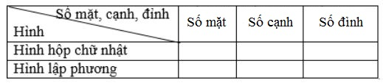
Phương pháp giải - Xem chi tiết
Dựa vào lý thuyết về hình hộp chữ nhật và hình lập phương.
Lời giải chi tiết
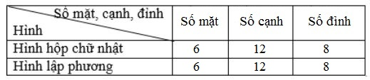

Giải bài 3 trang 108 SGK Toán 5. Trong các hình dưới đây hình nào là hình hộp chữ nhật, hình nào là hình lập phương.
Đề bài
Trong các hình dưới đây hình nào là hình hộp chữ nhật, hình nào là hình lập phương ?

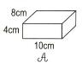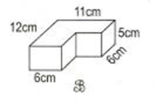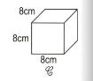
Phương pháp giải - Xem chi tiết
Quan sát hình vẽ và dựa vào cách tính chất của hình hộp chữ nhật, hình lập phương để xác định hình nào là hình hộp chữ nhật, hình nào là hình lập phương.
Lời giải chi tiết
Hình A là hình hộp chữ nhật (vì có ba kích thước: chiều dài, chiều rộng, chiều cao).
Hình B không là hình chữ nhật, cũng không là hình lập phương.
Hình C là hình lập phương (vì có 6 mặt đều là hình vuông bằng nhau).
Nói thêm: hình lập phương là một hình hộp chữ nhật đặc biệt có ba kích thước bằng nhau nên ta cũng có thể coi hình C là một hình hộp chữ nhật.
Đáp án bài Diện tích xung quanh và diện tích toàn phần của hình hộp chữ nhật
+ Làm bài 1 trên/110

Giải bài 1 trang 110 SGK Toán 5 Bài Diện tích xung quanh và diện tích toàn phần của hình hộp chữ nhật.
Đề bài
Tính diện tích xung quanh và diện tích toàn phần của hình hộp chữ nhật có chiều dài 5dm, chiều rộng 4dm và chiều cao 3dm.
Phương pháp giải - Xem chi tiết
- Muốn tính diện tích xung quanh của hình hộp chữ nhật ta lấy chu vi mặt đáy nhân với chiều cao (cùng một đơn vị đo).
- Muốn tính diện tích toàn phần của hình hộp chữ nhật ta lấy diện tích xung quanh cộng với diện tích hai đáy.
Lời giải chi tiết
Diện tích xung quanh của hình hộp chữ nhật là:
(5+4)×2×3=54(dm²)
Diện tích một mặt đáy hình hộp chữ nhật là:
5×4=20(dm²)
Do đó diện tích toàn phần của hình hộp chữ nhật là:
54+20×2=94(dm²)
Đáp số: Diện tích xung quanh: 54dm²
Diện tích toàn phần: 94dm².

